

Rapport Projet Professionnel Personnel

**Sujet**

L’évaluation de mon carrière

**Réaliser par**

Omar Bayar

2éme année informatique liée à la gestion

**Enseignantes**

Afef Slama Leila Ben Mansour

**Année universitaire** : 2024/2025(Décembre2024)

Sommaire

I-Introduction ………………………………………………………………………………………………………2

II-Curriculum Vitae……………………………………………………………………………………………….3

III- Lettre de Motivation………………………………………………………………………………………….4

IV-Carte Mentale……………………………………………………………………………………………………….5

V- SWOT…………………………………………………………………………………………………………………….6

VI-Startup d'Accompagnement Médical…………………………………………………………………….7

VII- Les statistiques du Formulaires…………………………………………………………………………….9

VII -conclusion …………………………………………………………………………………………………………16

**I-Introduction**

Je m'appelle Omar Bayar, étudiant en deuxième année en Informatique de Gestion à l'ESSECT à Tunis. Passionné par l'informatique et le développement web, j'ai acquis des compétences solides en programmation, notamment en HTML, CSS, JavaScript, ainsi qu'en diagnostic de cultures. J'ai également une expérience en ventes, ayant travaillé sur divers projets académiques et personnels. Mon objectif est de devenir développeur web ou fondateurs des startups .

**II-Curriculum Vitae**

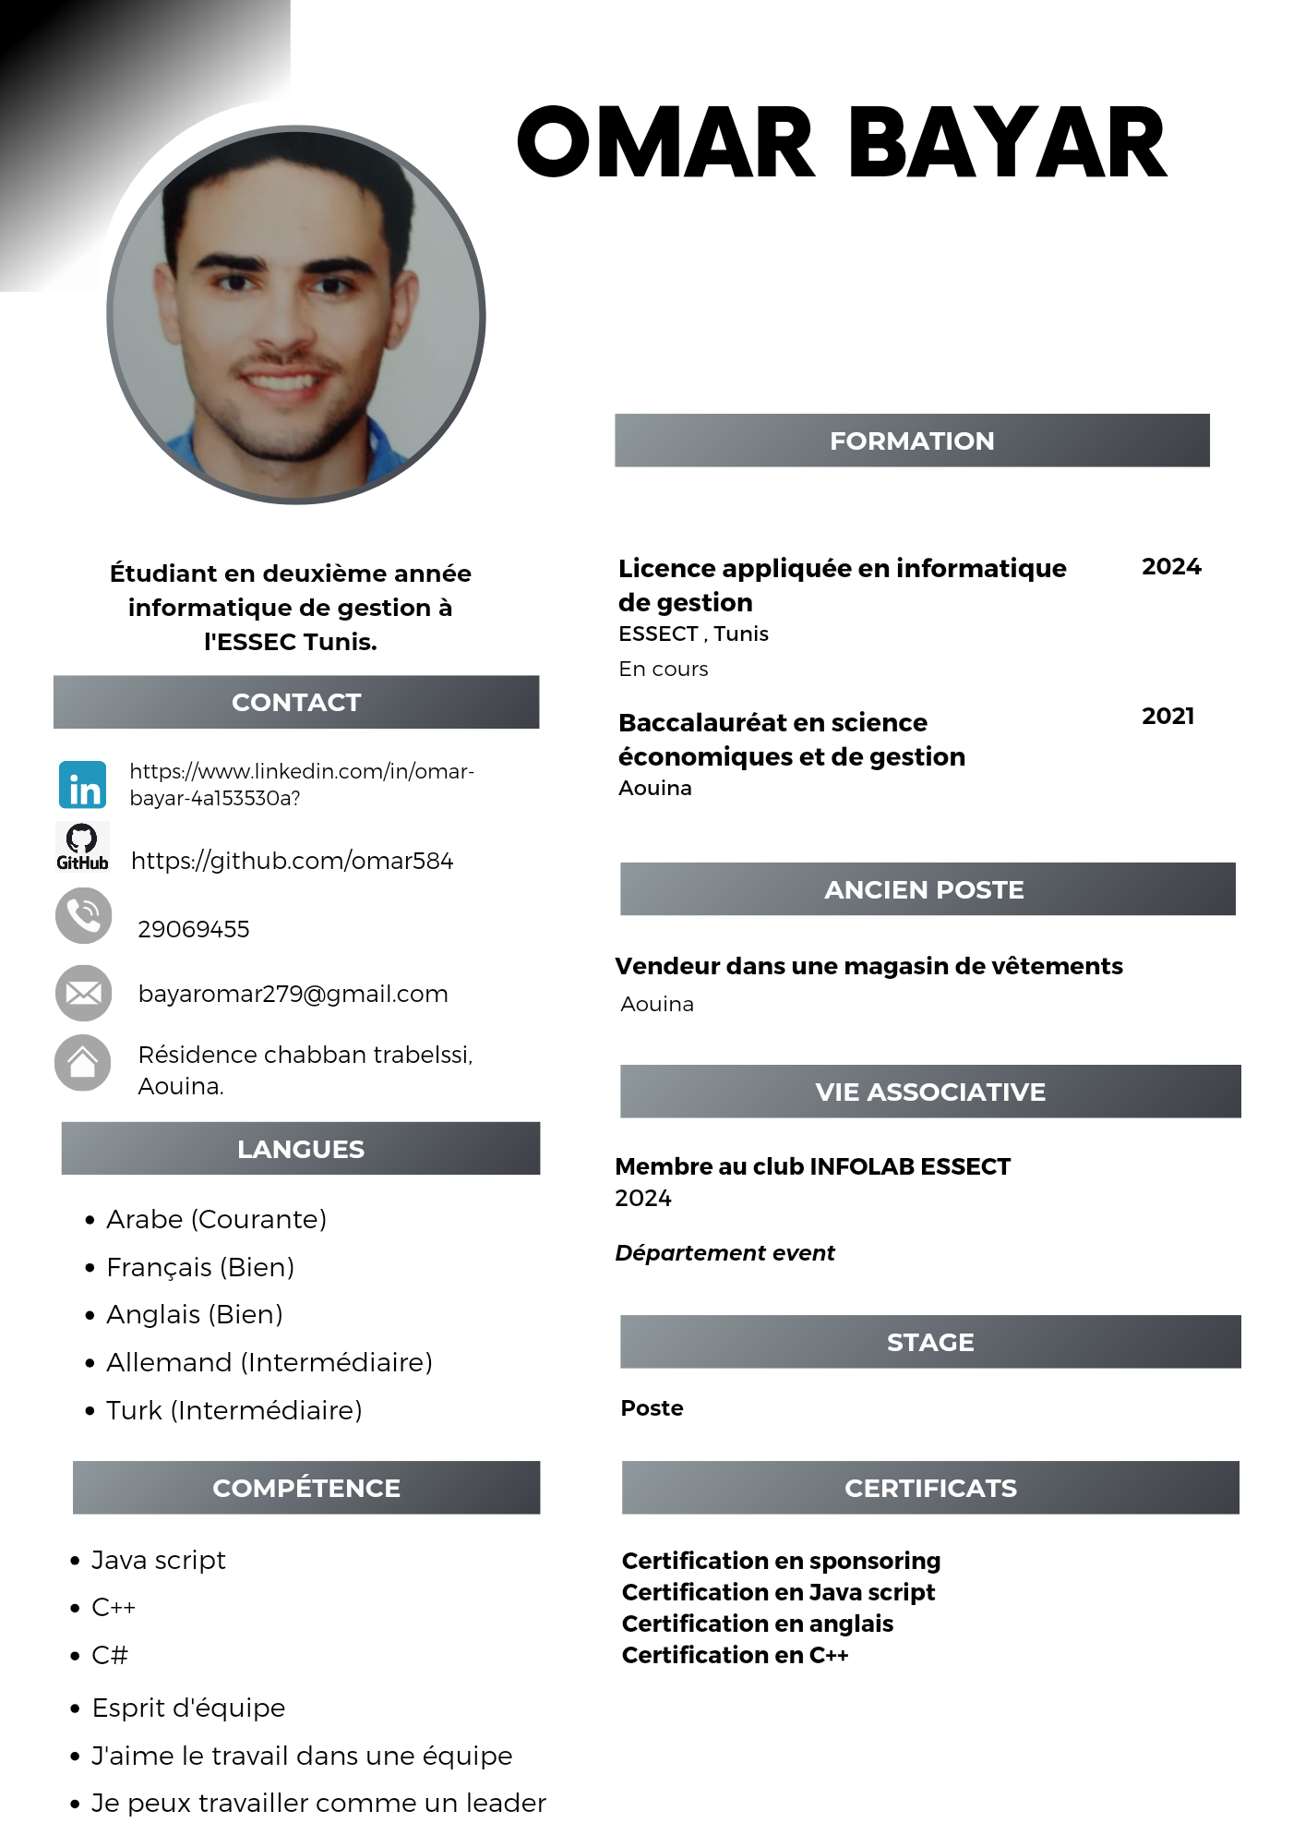

**III- Lettre de Motivation**

**Omar Bayar**  
Résidence Chabban Trabelssi Aouina  
2045 Tunis  
Numéro de téléphone : 29069455  
Adresse e-mail : bayaromar279@gmail.com

**Asnières-sur-Seine, le 2 décembre 2024**  
**Porsche France S.A.S.**  
92600 ASNIÈRES-SUR-SEINE

**Objet : Candidature pour un stage en Informatique & Bureautique (H/F)**

Madame, Monsieur,

Actuellement étudiant en deuxième année d'Informatique de Gestion à l'ESSECT, je suis à la recherche d'un stage de six mois à partir de juin 2025. Passionné par l'informatique et le sport, j'ai acquis des compétences en développement web (HTML, CSS, JavaScript) et en diagnostic de cultures. Votre entreprise, synonyme d'excellence et d'innovation, représente pour moi une opportunité unique d'appliquer mes connaissances dans un environnement stimulant. Rigoureux, autonome et ayant un bon esprit d'équipe, je suis motivé à contribuer à vos projets et à développer mes compétences en bureautique et informatique appliquée à l'automobile. Je suis disponible pour un entretien à votre convenance et je vous remercie par avance pour l'attention portée à ma candidature.

Cordialement,  
Omar Bayar

IV-carte mentale

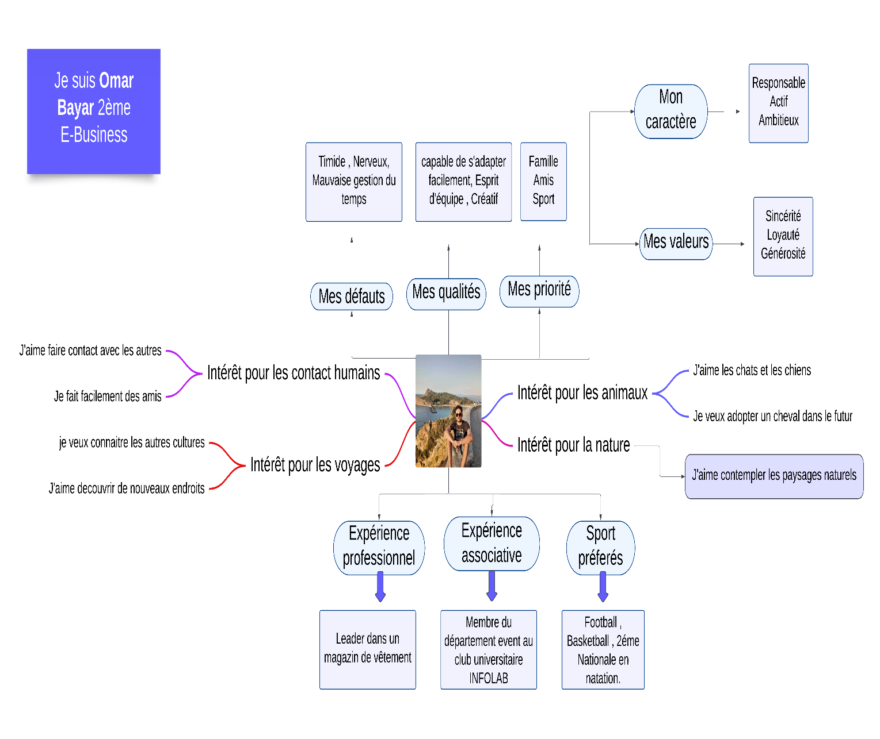

V- SWOT

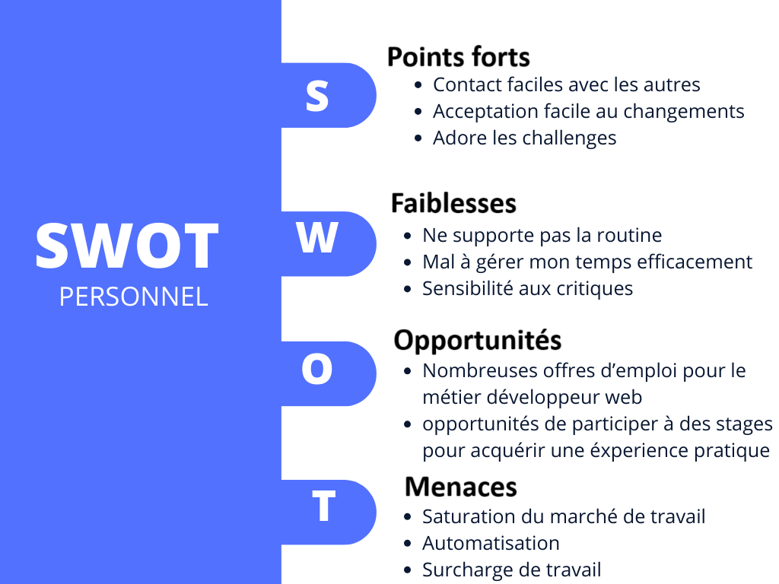

**V- Startup d'Accompagnement Médical**

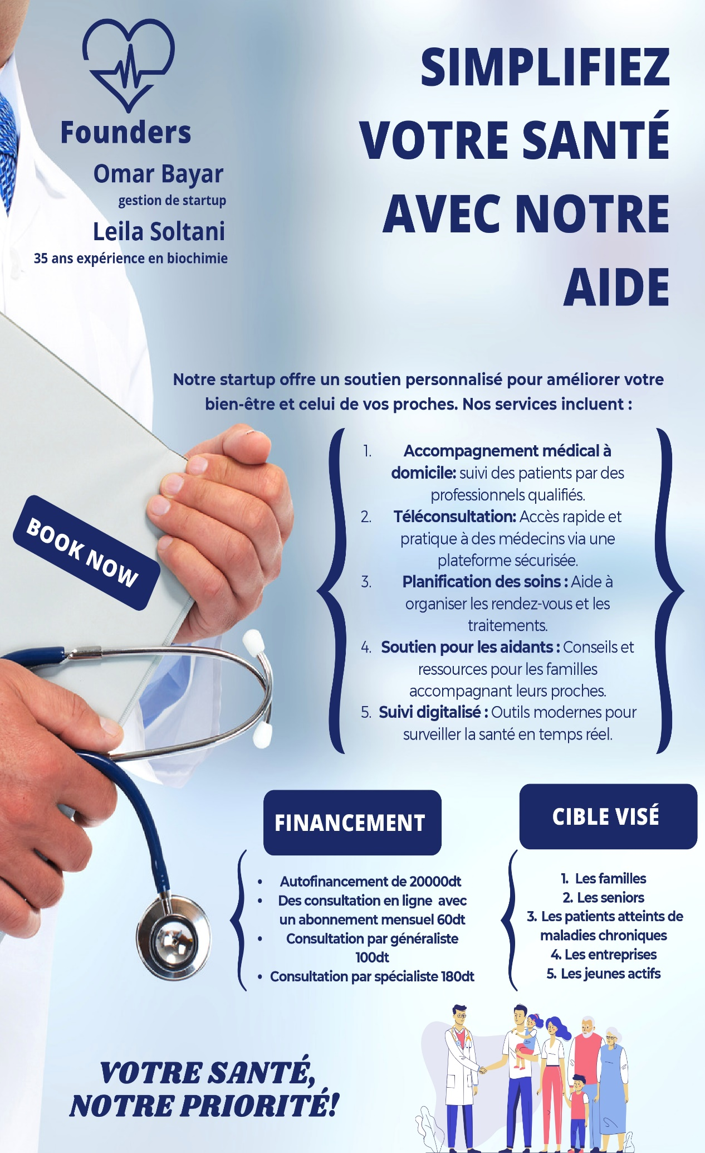

**SIMPLIFIEZ VOTRE SANTÉ AVEC NOTRE AIDE**  
Notre startup offre un soutien personnalisé pour améliorer votre bien-être et celui de vos proches. Nos services incluent :

1. **Accompagnement médical à domicile :** Suivi des patients par des professionnels qualifiés.
2. **Téléconsultation :** Accès rapide et pratique à des médecins via une plateforme sécurisée.
3. **Planification des soins :** Aide à organiser les rendez-vous et les traitements.
4. **Soutien pour les aidants :** Conseils et ressources pour les familles accompagnant leurs proches.
5. **Suivi digitalisé :** Outils modernes pour surveiller la santé en temps réel.

**Public Cible :**

* Les familles
* Les seniors
* Les patients atteints de maladies chroniques
* Les entreprises
* Les jeunes actifs

**Financement :**

* Autofinancement de 20,000 DT
* Consultations en ligne avec abonnement mensuel de 60 DT
* Consultation par généraliste : 100 DT
* Consultation par spécialiste : 180 DT

**Fondateurs :**

* Omar Bayar : Gestion de startup
* Leila Soltani : 35 ans d'expérience en biochimie

**Notre Priorité :** VOTRE SANTÉ, NOTRE PRIORITÉ!

Les statistiques du formulaire

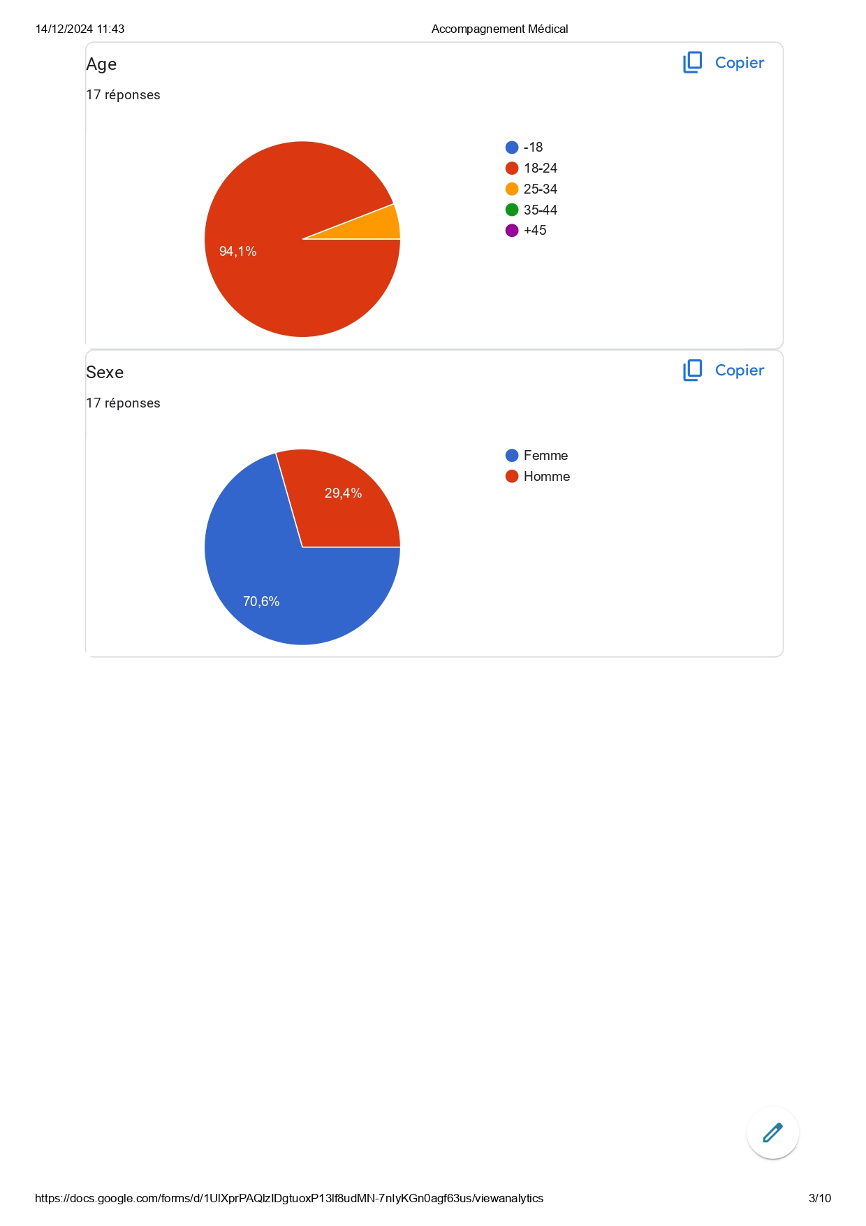

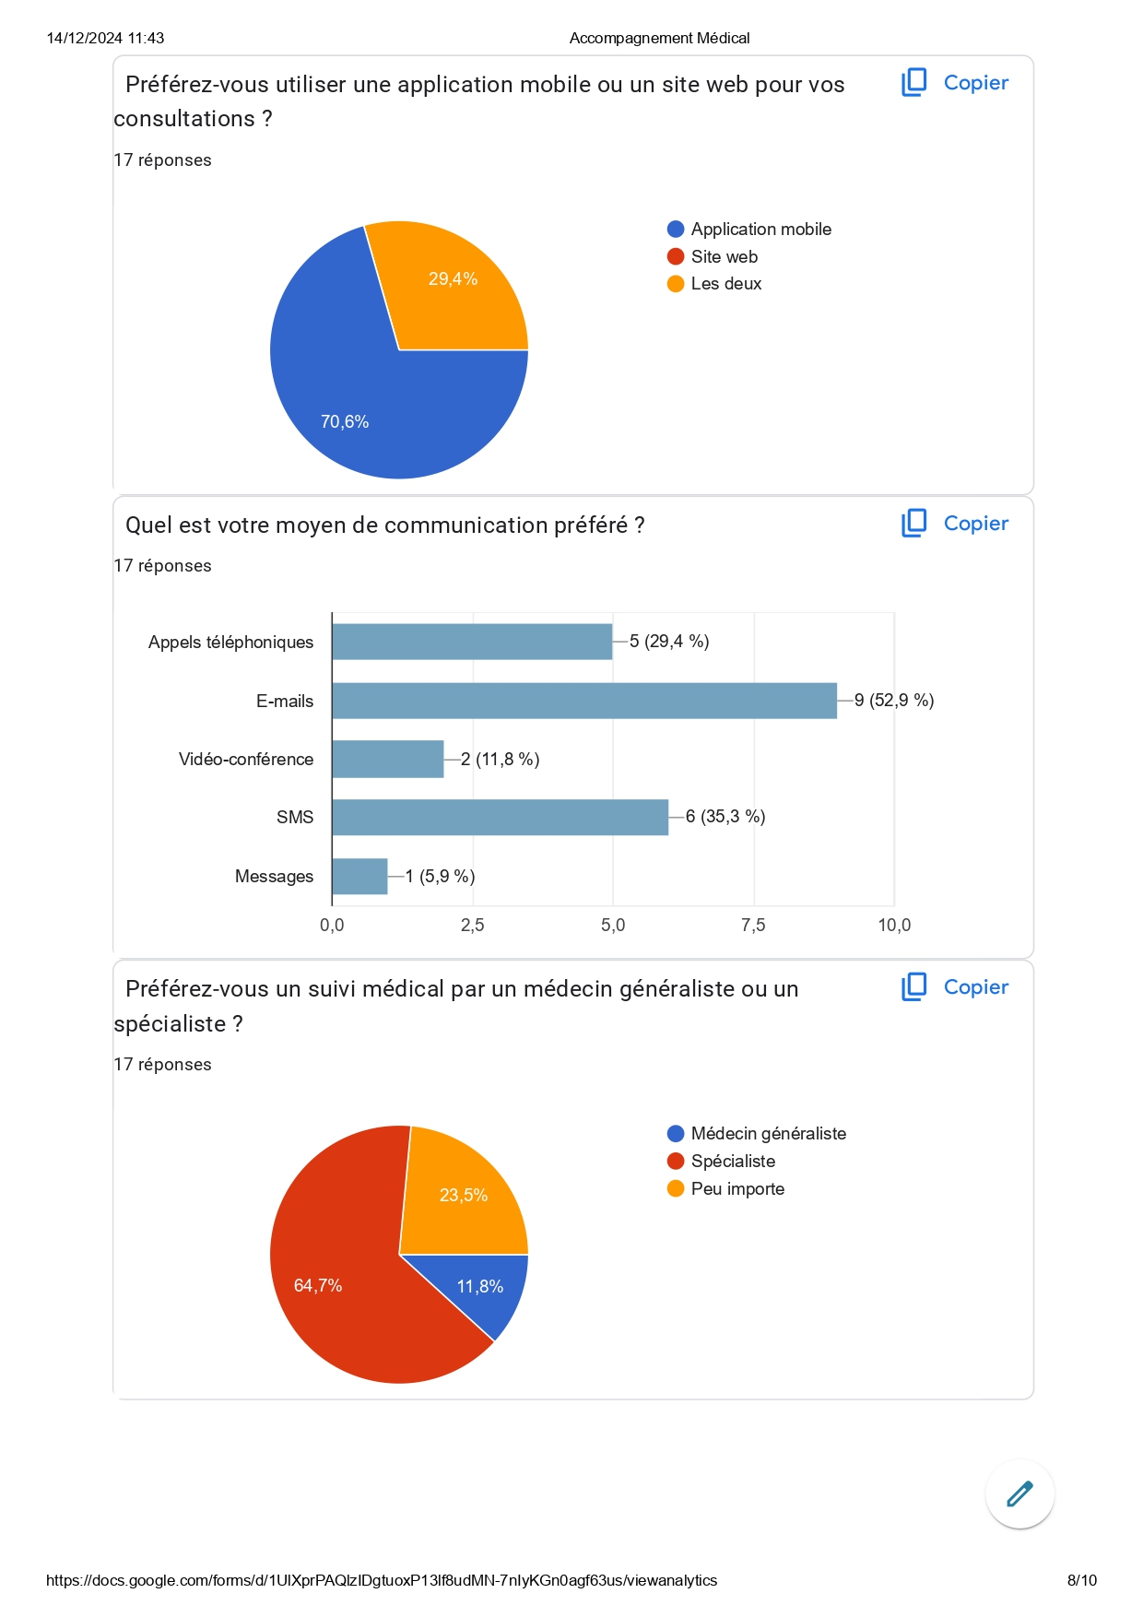

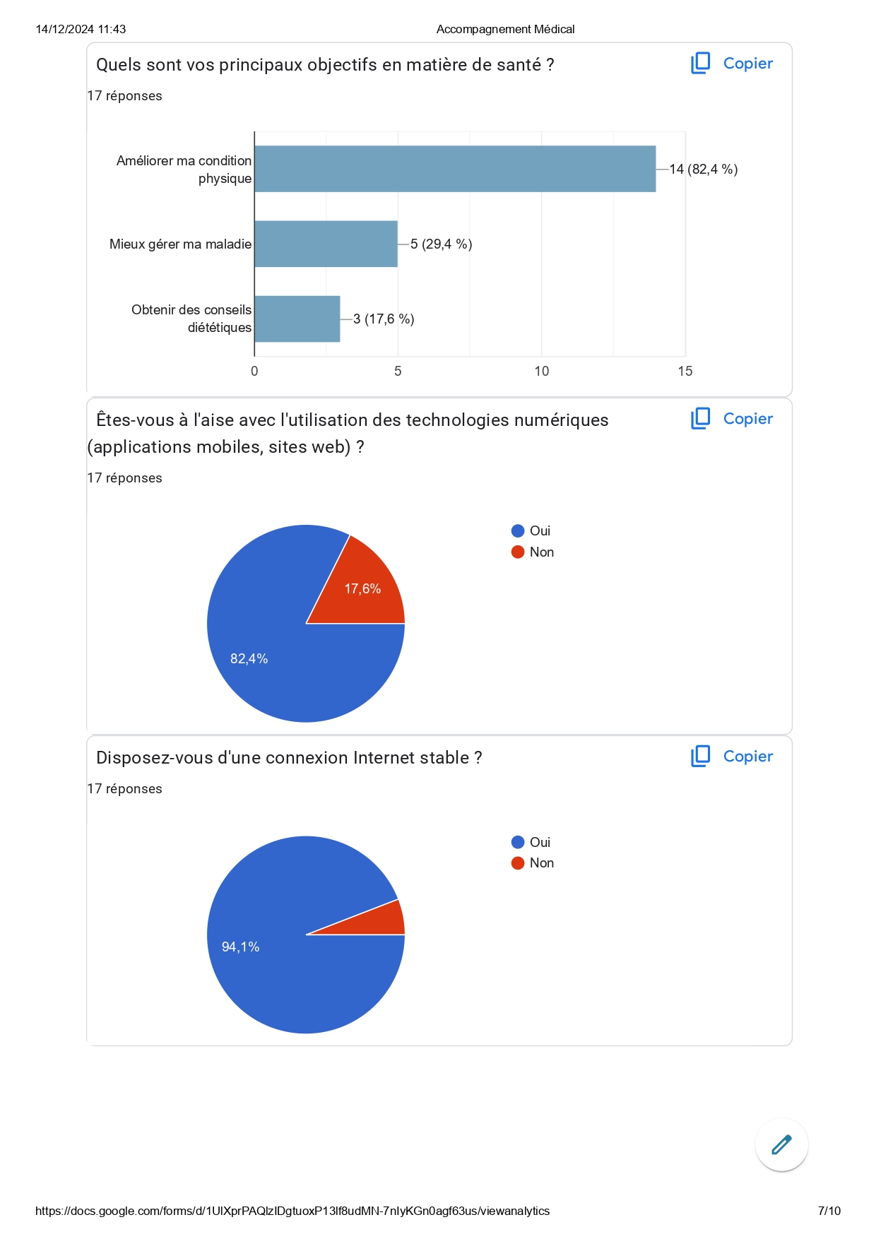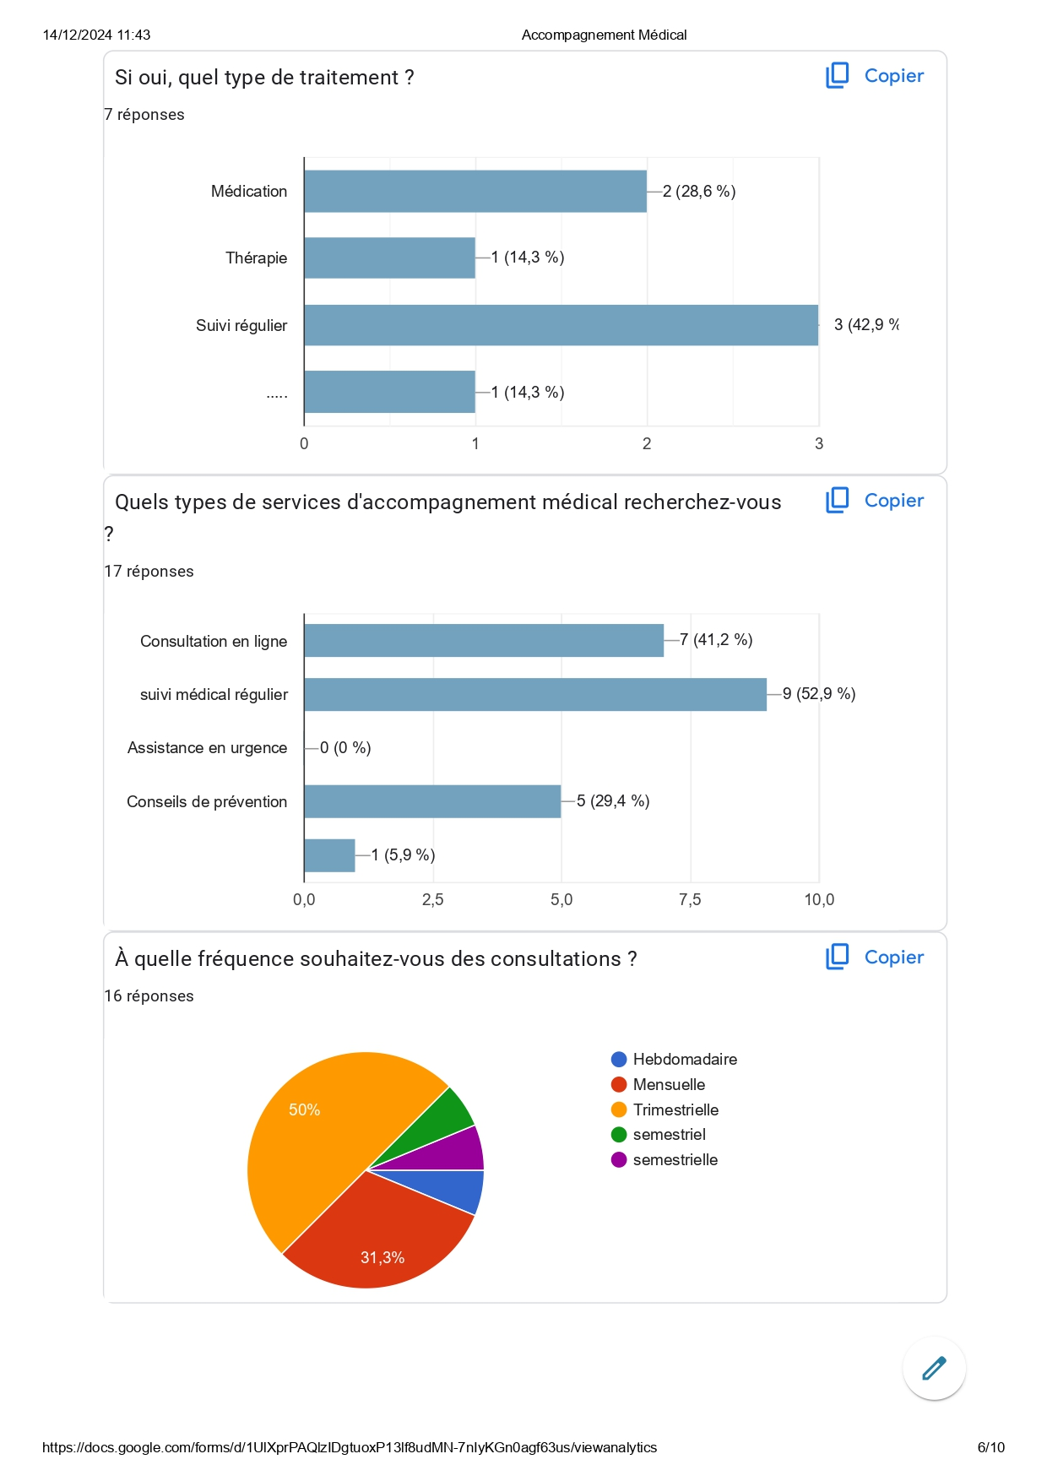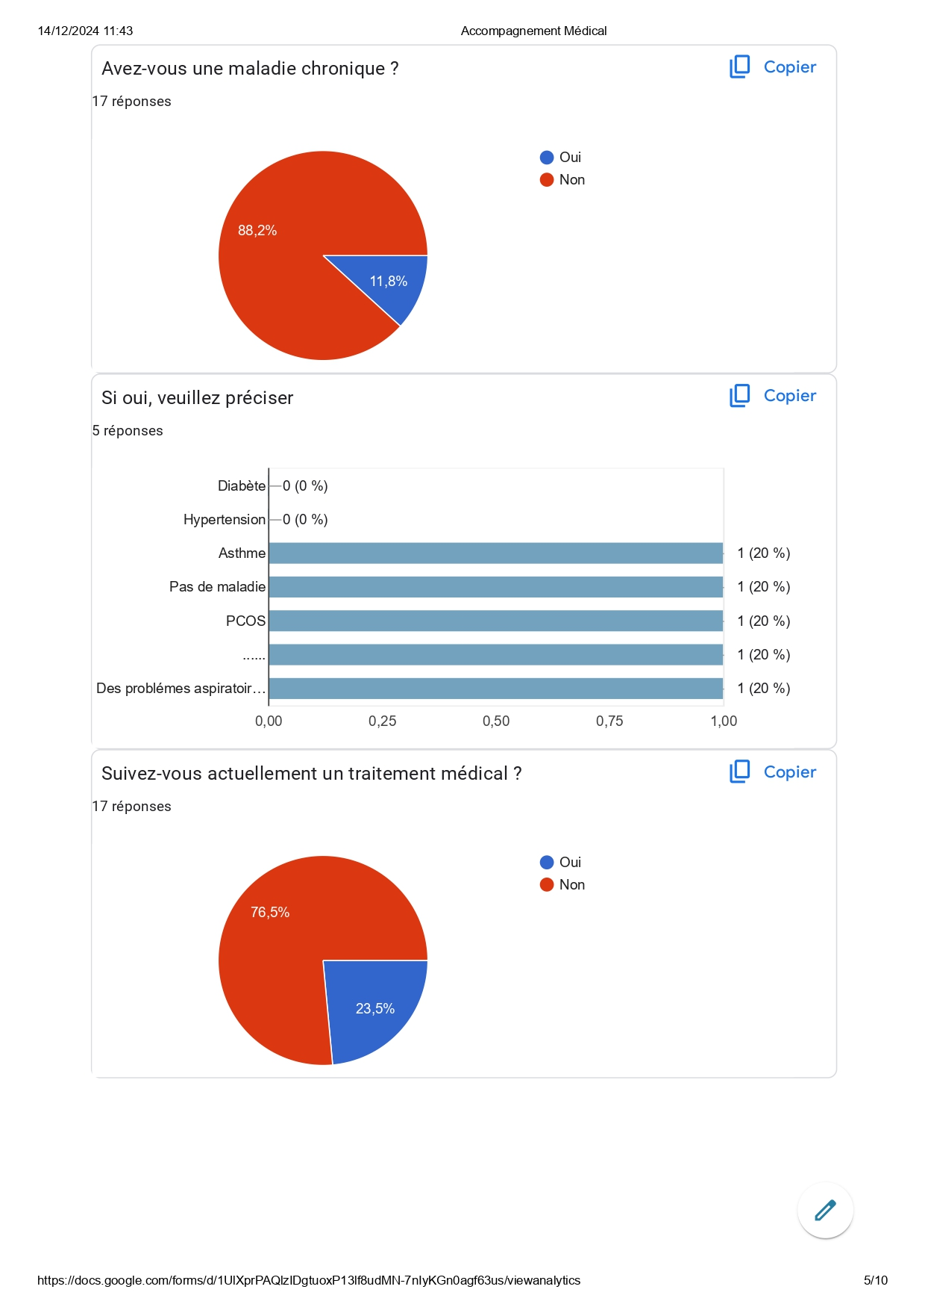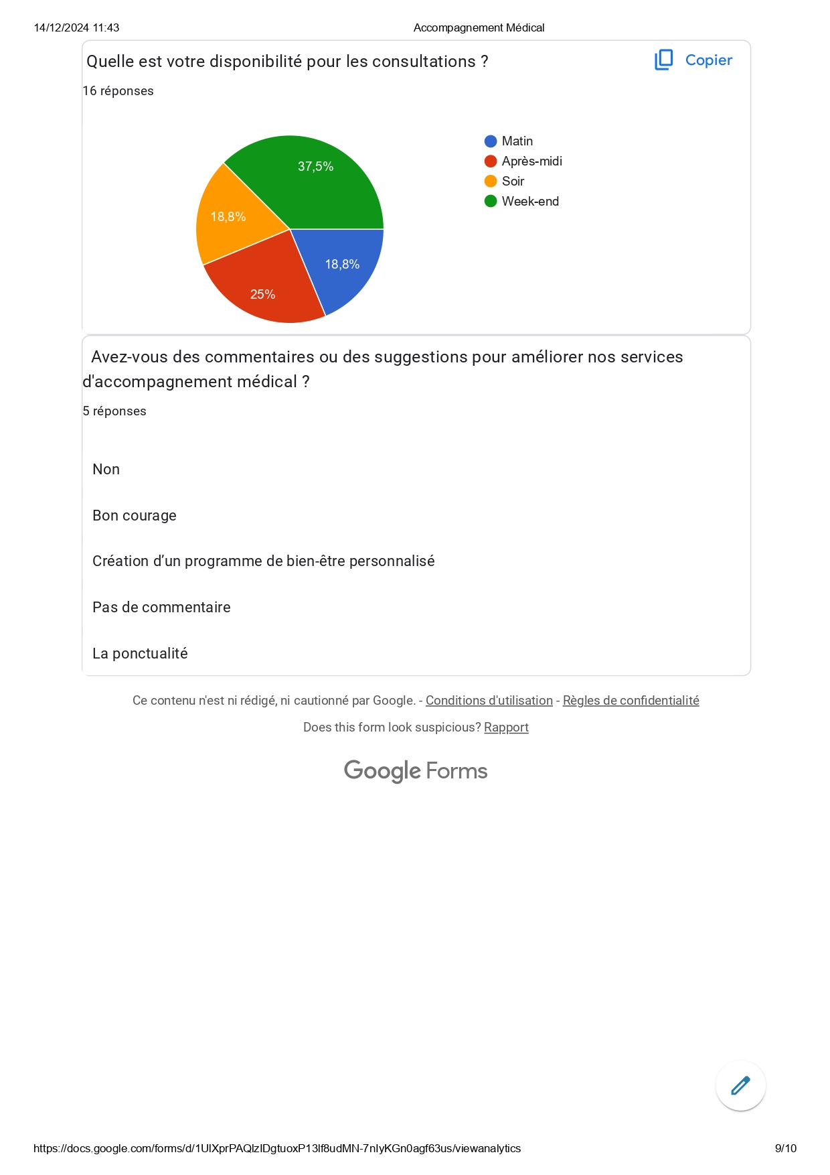

**VI-conclusion**

En conclusion, je suis Omar Bayar, étudiant en deuxième année en Informatique de Gestion à l'ESSECT, avec un parcours académique riche et varié. Passionné par le développement web et la gestion des systèmes d'information, je combine mes compétences techniques en programmation avec une forte capacité d'adaptation et un esprit d'équipe. Mon expérience en vente m'a permis de développer des qualités essentielles telles que l'autonomie, la rigueur et la confiance en moi. Avec des projets personnels réussis, comme la co-fondation d'une startup médicale, je suis déterminé à poursuivre une carrière innovante et impactante dans le domaine de l'informatique.

